En lectura fácil

Programa del Día de la Almadía
Sábado 27 de abril de 2024

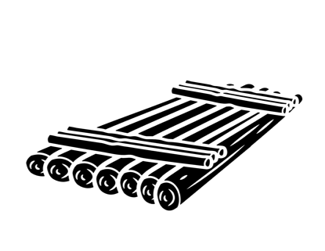
¿Qué es el Día de la Almadía?
El Día de la Almadía es una fiesta popular
que se celebra en Burgui.
Este año la fiesta cumple 31 años.
Una almadía es como una balsa o barca
hecha con troncos de madera.
Esta almadía se utilizaba en el pasado
para transportar los troncos.

¿Qué día se celebra?
La fiesta es el sábado
27 de abril de 2024

Horario y actividades del Día de la Almadía

Sábado, 27 de abril
Por la mañana
A las 9 y media: • Recibimos a las personas invitadas.
• Personas vestidas con trajes del Roncal
bailan danzas en las plazas de Burgui.
A las 10: • Visita al paseo Pueblo de los Oficios.
A las 10 y media: • Abrimos el Museo de la Almadía.
• Mercado de artesanía y alimentación.
• Stand de la Oficina de Turismo del Valle
y Asociación de Almadieros Navarros.
• Música de charangas por las calles.
A las 11: • Salida de las almadías.
A las 11 y media: • Lavanderas junto al puente de Burgui.
Una lavandera es una mujer
que lava la ropa en el río.
• Bailes tradicionales.
• Campaneros,
que son personas que tocan las campanas.
A las 12 y media: • Las almadías llegan a la presa de Burgui.

Sábado, 27 de abril
Por la tarde
A la 1 y media: • Presentamos la Campaña del Queso Roncal.
• Realizamos el primer corte de queso.
A las 2 y media: • Entregamos los premios Almadía de Oro.
Los premiados son el divulgador Xabier Agote
y la Asociación Orhipean.
A las 3: • Comida popular en el frontón Barkainea.
A las 5: • Abrimos del Museo de la Almadía.
A las 6 y media: • Los Tenampas actuarán en la plaza.

Por la noche
A las 9: • DJ Sasix y Puyix actuarán en la plaza.
A las 11: • DJ Sisto actuará en la plaza.
Un DJ es una persona que pone música.

¡Aviso!: Si hace mal tiempo
algunas actividades se harán en el frontón.
El programa puede tener cambios.

Organiza:

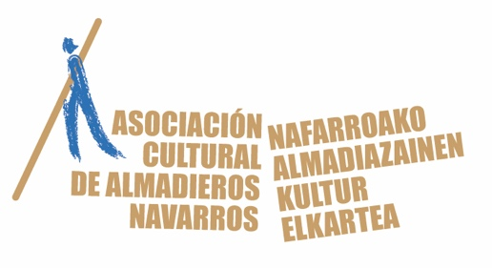
Asociación Cultural
de Almadieros Navarros
Nafarroako Almadiazainen
Kultur Elkartea

Colaboran:
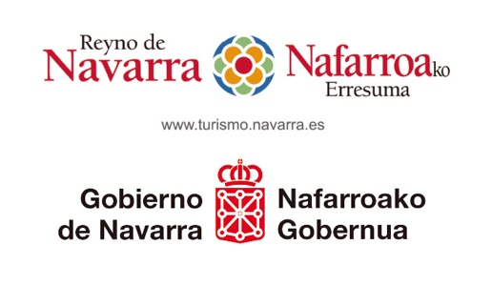
Gobierno de Navarra.
Departamento
de Cultura, Deporte y Turismo.
Dirección General de Turismo.

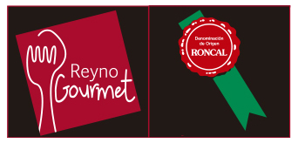
Reyno Gourmet.
Denominación de Origen
Queso Roncal

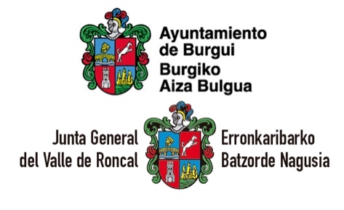
Ayuntamiento de Burgui
Burgiko Aiza Bulgua.
Junta General del Valle de Roncal
Erronkaribarko Batzorde Nagusia.

© European Easy-to-Read Logo: Inclusion Europe.
Más información en www.inclusion-europe.eu

